ЧТО ТАКОЕ СНЮС?

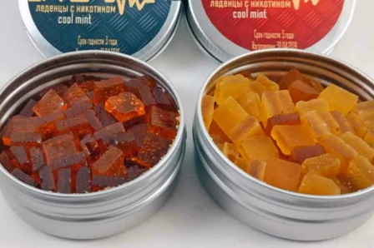
Подростковый возраст – особо уязвимый период. В этом возрасте дети склонны к импульсивным поступкам, легче поддаются на красивую картинку и пропаганду. Поэтому зависимости у подростков – одна из самых распространённых проблем.
В последнее время среди школьников активно стали распространяться наркотики под названием «снюс».

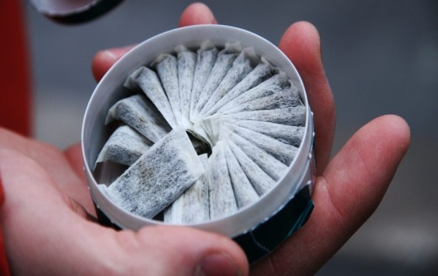

Снюс – вид табачного изделия. Представляет собой измельчённый увлажнённый табак, который помещают между верхней (реже – нижней) губой и десной.
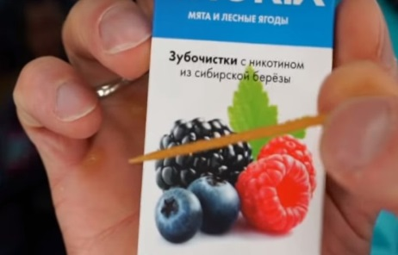
Чаще всего можно встретить СНЮС в небольших пакетиках, которые продаются в пластиковых контейнерах («шайбах»). Также может быть в виде леденцов, мармелада или даже зубочисток.

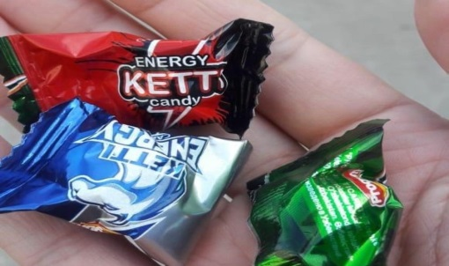

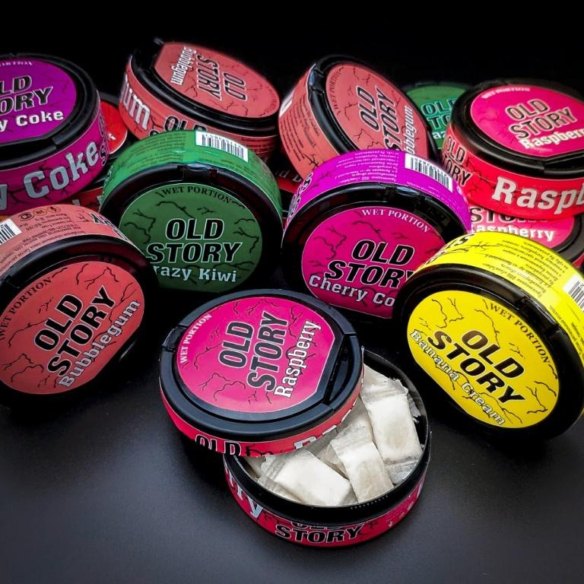
Для лучшей продажи снюса производители добавляют вкусовые и ароматические концентраты, делают стильные, яркие упаковки с «дерзкими» названиями.

В России снюс запрещён с 2015 года. Но и после установления запрета его продают под видом жевательного (некурительного) табачного изделия.

Ответственность за распространение снюсов регулируется Федеральный закон "Об охране здоровья граждан от воздействия окружающего табачного дыма и последствий потребления табака" от 23.02.2013 N 15-ФЗ и ст.14.53. КоАПРФ «Несоблюдение ограничений и нарушение запретов в сфере торговли табачной продукцией и табачными изделиями».

СНЮС ОПАСЕН!!!

В 1 сигарете – 1-1,5 мг. В одном пакетике снюса содержится 60-100 мг никотина. То есть пакетик снюса равен трём пачкам сигарет по количеству в нём никотина! Для человека средняя летальная доза никотина – 0,5-1 мг/кг веса. Дозу никотина в снюсе просчитать очень трудно (разные продавцы, составы, формулы, концентрация), возможны передозировки, которые сопровождаются тошнотой, рвотой, головокружением, сильной бледностью – вплоть до потери сознания и смерти.
Даже «первый» раз
может стать «последним»!
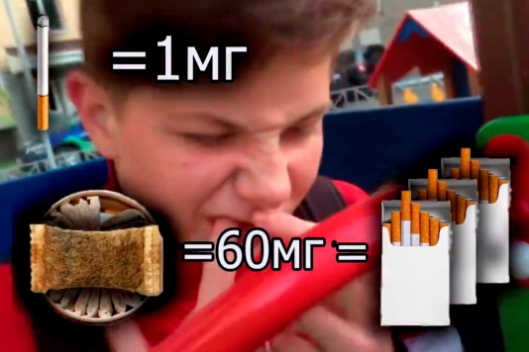
Употребление снюса может привести к следующим негативным последствиям:
- развитие онкологических заболеваний гортани, пищевода, ротовой полости и желудка;
- болезни сердечно-сосудистой системы: аритмия, тахикардия и т.д. ;
- токсическое поражение головного мозга: снижается умственная деятельность, работоспособность, ухудшается память;
- повышенная раздражительность и агрессивность;
- потеря чувствительности и вкусовых рецепторов;
- атрофия мышц.
- расстройства восприятия – нарушение координации движения, заторможенность, невнятная речь. Возможны беспричинные смех и плач.

КАК ОБНАРУЖИТЬ
У РЕБЁНКА ЗАВИСИМОСТЬ?
Обнаружить такую зависимость не всегда легко! Баночка со снюсом, или пакетик в кармане одежды ребенка не всегда можно обнаружить, так как дети осторожничают! Догадаться можно только по косвенным признакам:
- одежда и волосы пропитаны не свойственными вашему дому ароматами;
- употребление некоторых слов вне привычного контекста («шайба», «закинуться», «закладка», «кэнди», «эпок»,«маршал»,«блакс»,«жмыхнут».)
- увеличился расход карманных денег, стали пропадать ваши деньги;
- в социальных сетях ребёнок подписан на продавцов снюса;
- резкие перепады настроения;
- ухудшение здоровья, тошнота, рвота, головные боли;
- резкое ухудшение состояния зубов и дёсен, язвы и кровь на слизистых щёк и губ.
Тщательно следите за личными вещами своего ребенка, проверяйте страницы в социальных сетях, историю просмотров, на какие каналы подписан ваш ребенок, каких блогеров просматривает. Знайте в лицо друзей Вашего ребенка, их адреса проживания и номера телефонов (детей и родителей). Внимательно относитесь к интересам ребенка и его изменениям в поведении. Интересуйтесь, чем он занимается в свободное время и как общается с родственниками и сверстниками!

Всегда рады Вам помочь!
*Территориальная комиссия города Серова по делам несовершеннолетних и защите их прав
624992, Свердловская обл.,
г. Серов ул. Заславского, 15/6, тел. 6-00-30

*ГАУ «Центр социальной помощи семье и детям города Серова»
624992, Россия, Свердловская обл.
г. Серов, ул. Л. Толстого, 25, тел 9-88-45,
Сайт: http://zabota089.msp.midural.ru

В случает незаконной продажи снюсов можно сообщить по телефону
МВД МО МВД России "Серовский" (дежурный) - 902 (Мотив), 020 (Мегафон, Utel, МТС), 002 (Билайн), 9-96-02, 9-02-20, 02

Информация: МВД https://12.мвд.рф/document/12618287 и https://infourok.ru/pamyatka-dlya-roditelej-i-pedagogov-ubijstvennaya-moda-snyus.html

Администрация
Северного управленческого округа
Территориальная комиссия города Серова
по делам несовершеннолетних
и защите их прав

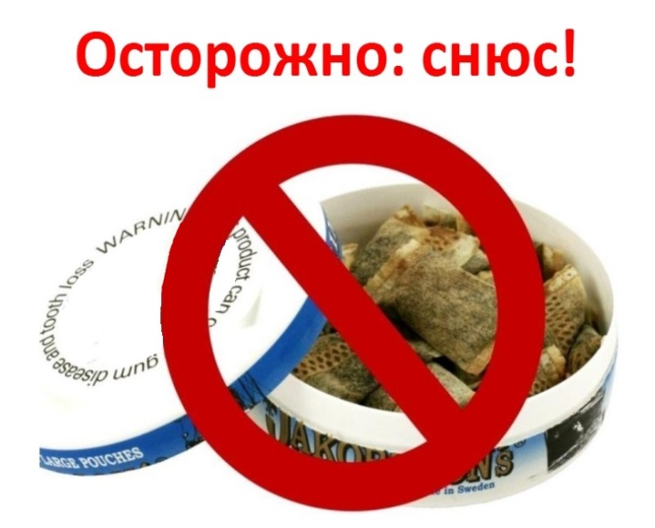

Серов, 2024 г.

